REQUERIMENTO nº 226/2021

Súmula: - Requer informações do Executivo junto a Secretaria de Governo, Sr. Wagner José Fernandes, Sobre a possibilidade de revitalizar com grafite o escadão que interliga a Avenida Rubens Caramez com a Alameda Michelotte, neste município.

REQUEIRO à Mesa, após ouvido o Douto Plenário na forma regimental vigente, seja oficiado ao Excelentíssimo Igor Soares, Prefeito Municipal, para que interceda junto a Secretaria de Governo, e solicite informações sobre a possibilidade de revitalizar com grafite o escadão que interliga a Avenida Rubens Caramez com a Alameda Michelotte, neste município.

Justificativa

Senhor Presidente:-
Senhores Vereadores:-
Senhoras Vereadoras:

O grafite é uma forma de manifestação artística em espaços públicos que está diretamente ligado a vários movimentos, teve a sua introdução no Brasil em 1970, em São Paulo e possui uma grande bagagem histórica, já que sempre teve como finalidade transmitir sentimentos e mensagens que a humanidade vive, principalmente os menos favorecidos, refletindo a realidade das ruas.
No período atual estamos passando pela valorização desse movimento, onde os grafiteiros têm ganhado muito espaço e reconhecimento em diversos locais, inclusive vemos isso em nossa cidade através da West Side Gallery, que além de dar espaço a essa manifestação cultural, proporcionou a revitalização da região. É importante darmos esse incentivo a todos esses artistas e acreditamos que é possível abrirmos mais espaço, por esse motivo pensamos na revitalização do escadão supracitado através dessas artes, com algum projeto que vise o incentivo aos artistas de nossa região.
Sendo assim, pedimos aos órgãos competentes que analisem e nos forneçam respostas quanto a essa possibilidade.

Sala das Sessões Bemvindo Moreira Nery, 25 de janeiro de 2021.

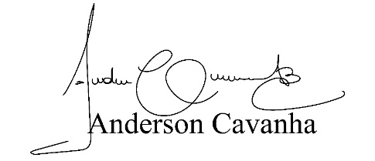

(Bruxão Cavanha – PL)
Vereador

